Этот отчёт взят с сайта http://access.avorut.ru

Скачать готовую базу данных access «АРМ управляющего Рекламным агентством»
Пароль для базы данных «АРМ управляющего Рекламным агентством»

Тема: АРМ управляющего Рекламным агентством
Руководство рекламного агентства заказало разработку информационной системы для отдела работы с клиентами. Система предназначена для обработки данных о клиентах, о продукции, предоставляемых услугах, стоимости пакета заказываемой рекламы и
медиа-план для заказчика.
Система должна выдавать отчеты по запросу менеджера: перечень изготавливаемой рекламной продукции со стоимостью (по видам продукции), квитанция для расчёта, медиа-план, стоимость услуг и т.п. На основе запросов создать отчёты и формы.
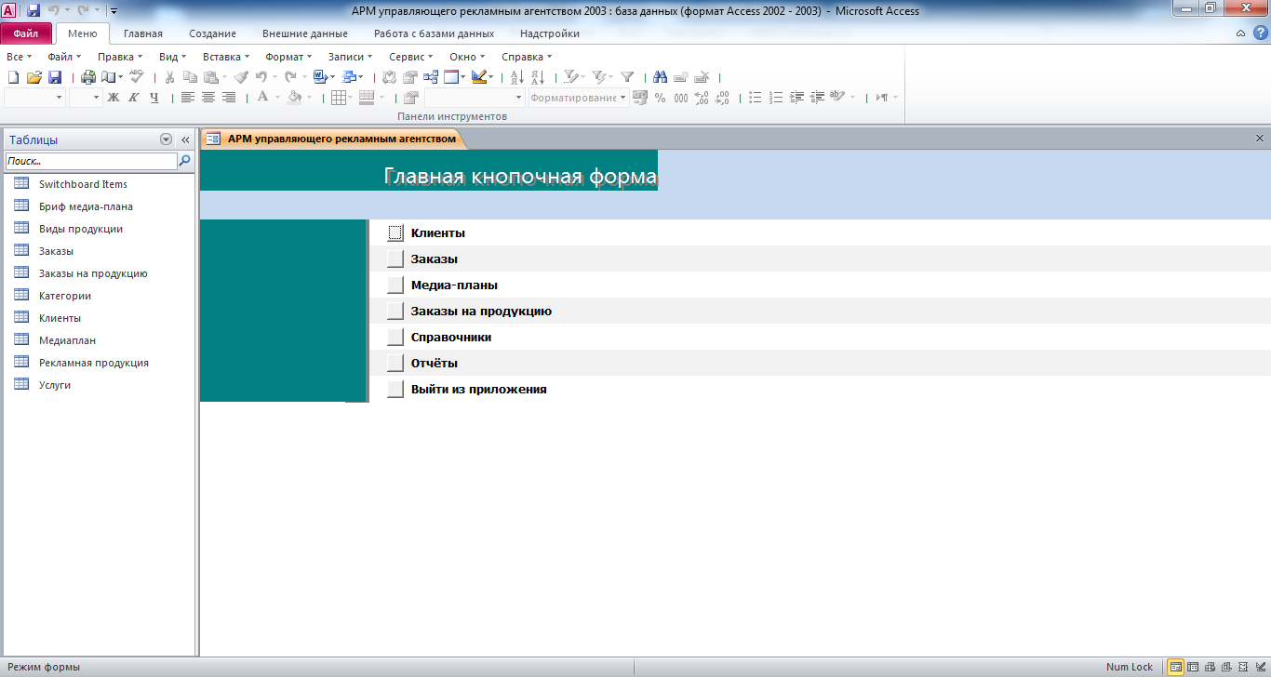
Рис. 1 Главная кнопочная форма готовой базы данных «АРМ управляющего рекламным агентством»

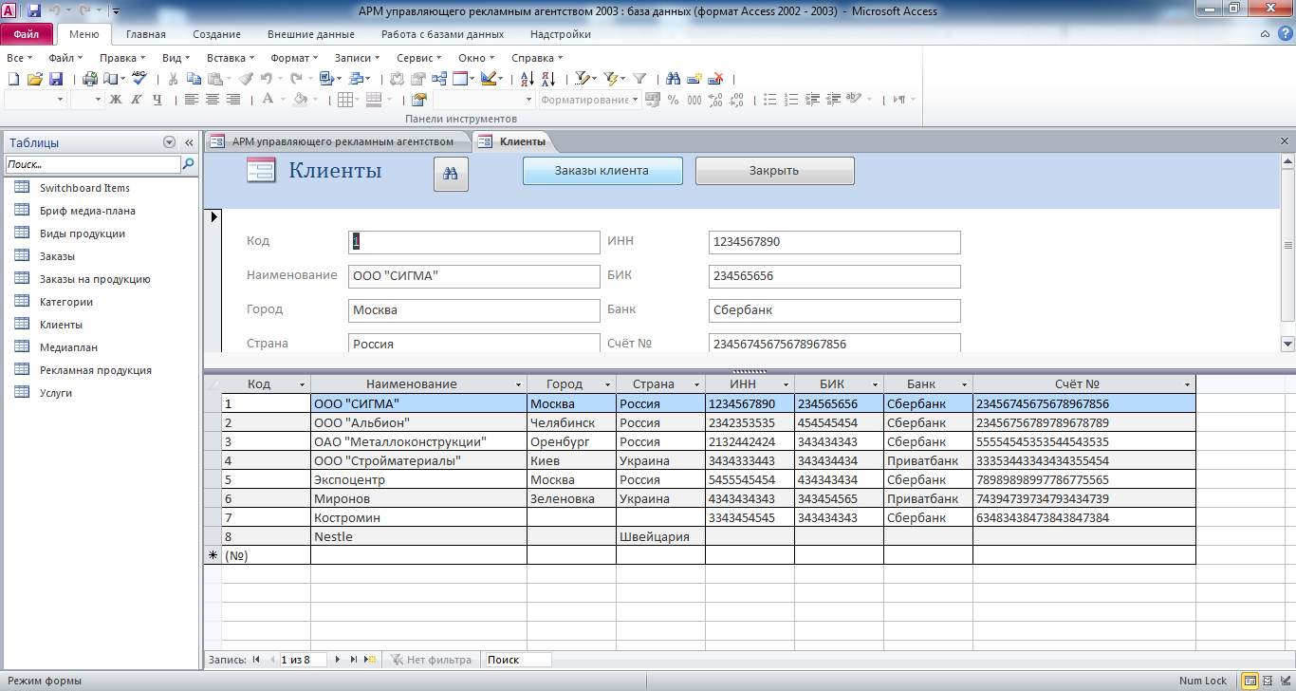
Рис. 2 Форма «Клиенты»

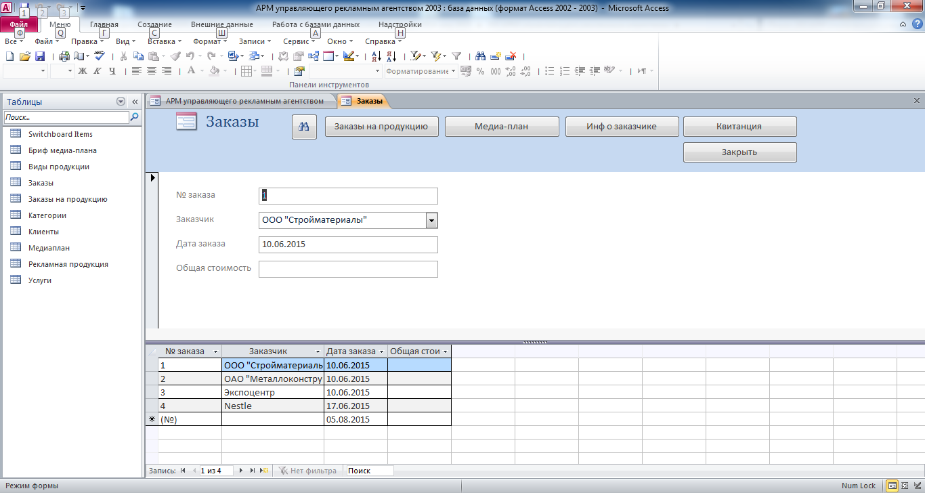
Рис. 3 Форма «Заказы»

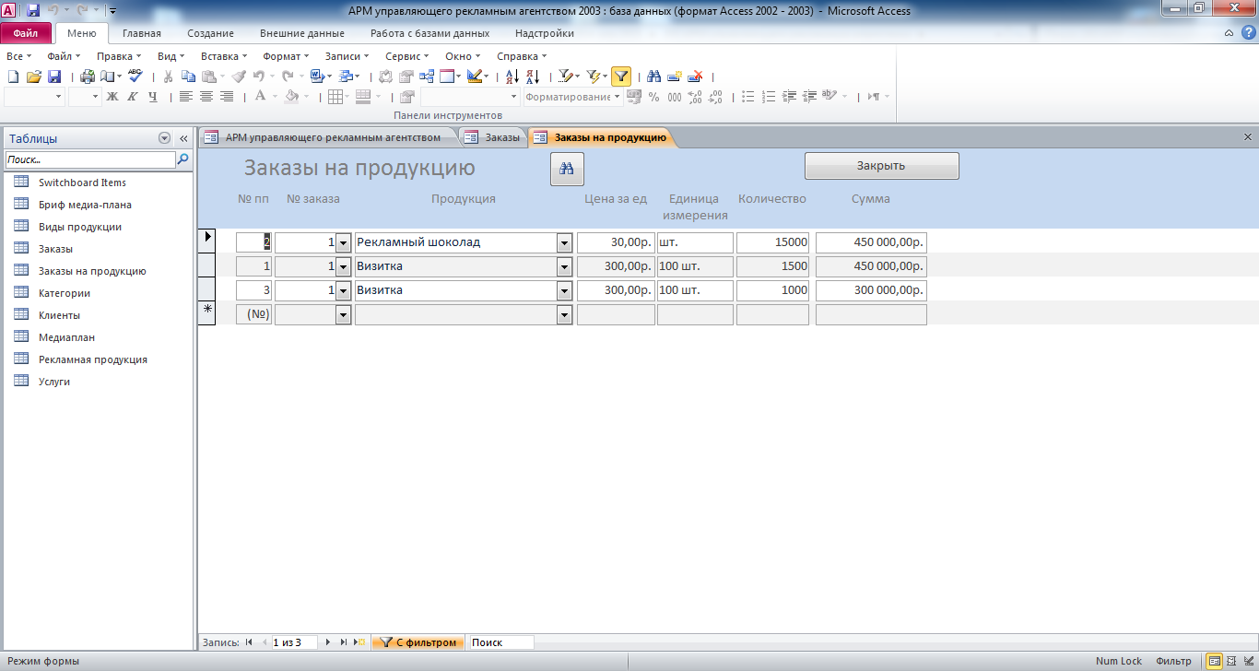
Рис. 4 Форма «Заказы на продукцию»

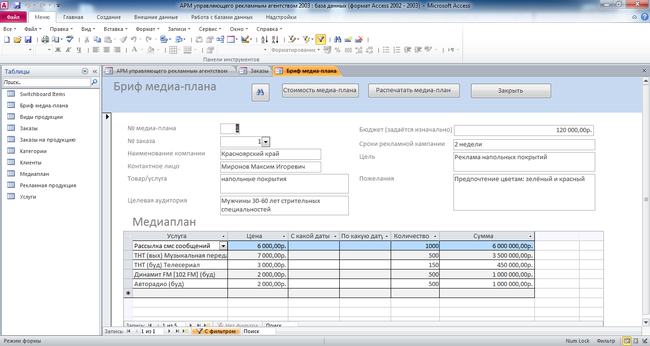
Рис. 5 Форма «Бриф медиа-плана»

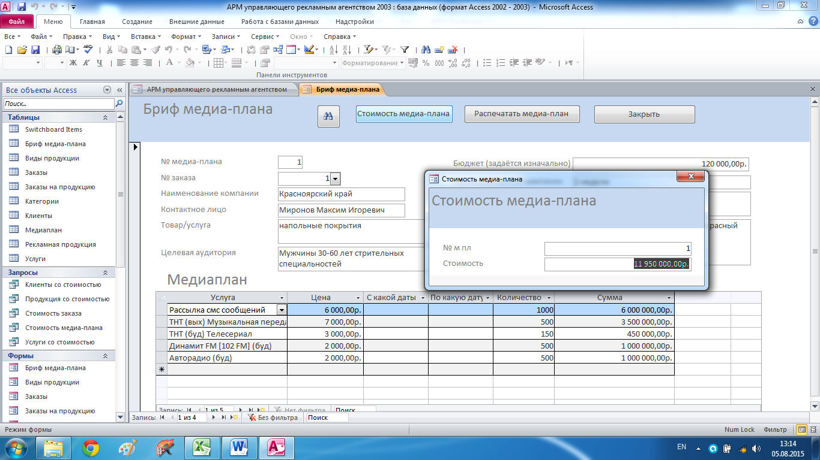
Рис. 6 Форма «Бриф медиа-плана» с подсчётом стоимости в отдельной форме.

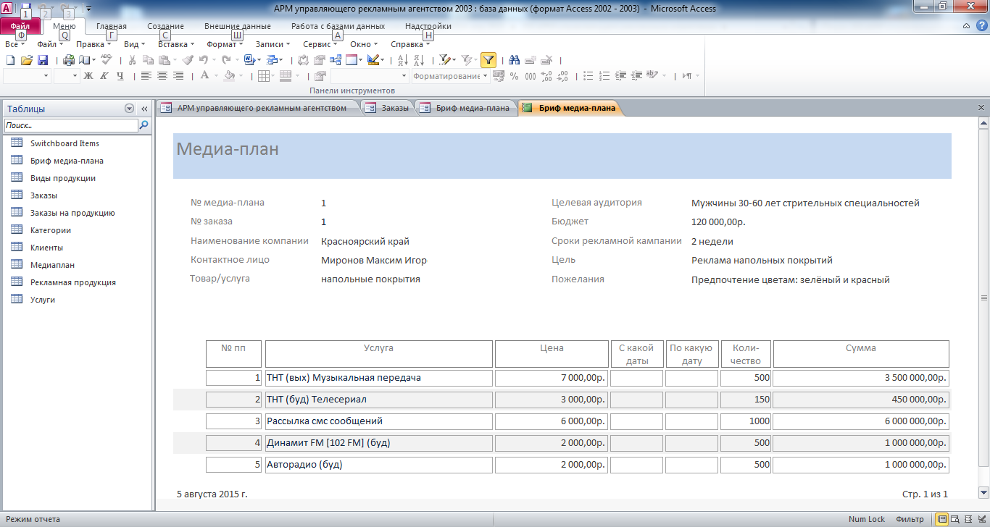
Рис. 7 Отчёт по текущему медиа-плану.

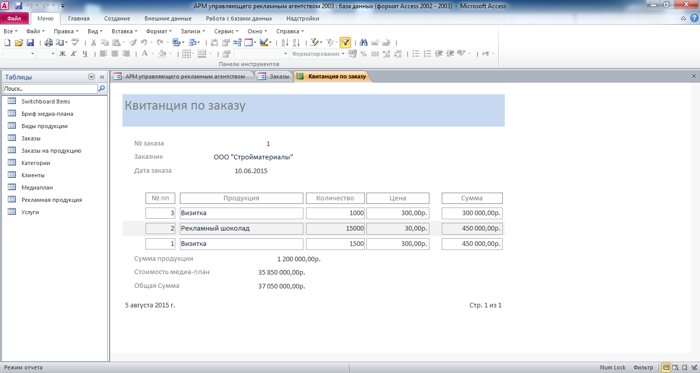
Рис. 8 Квитанция по заказу.

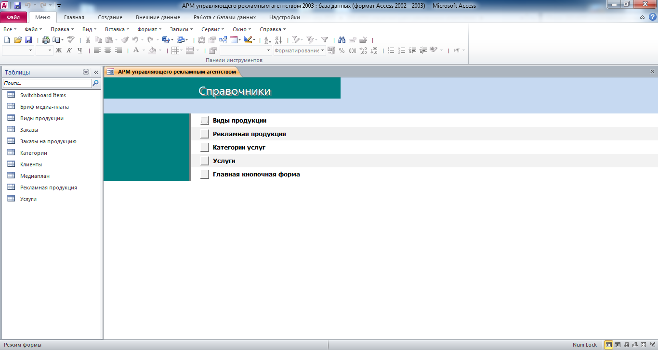
Рис. 9 Справочники.

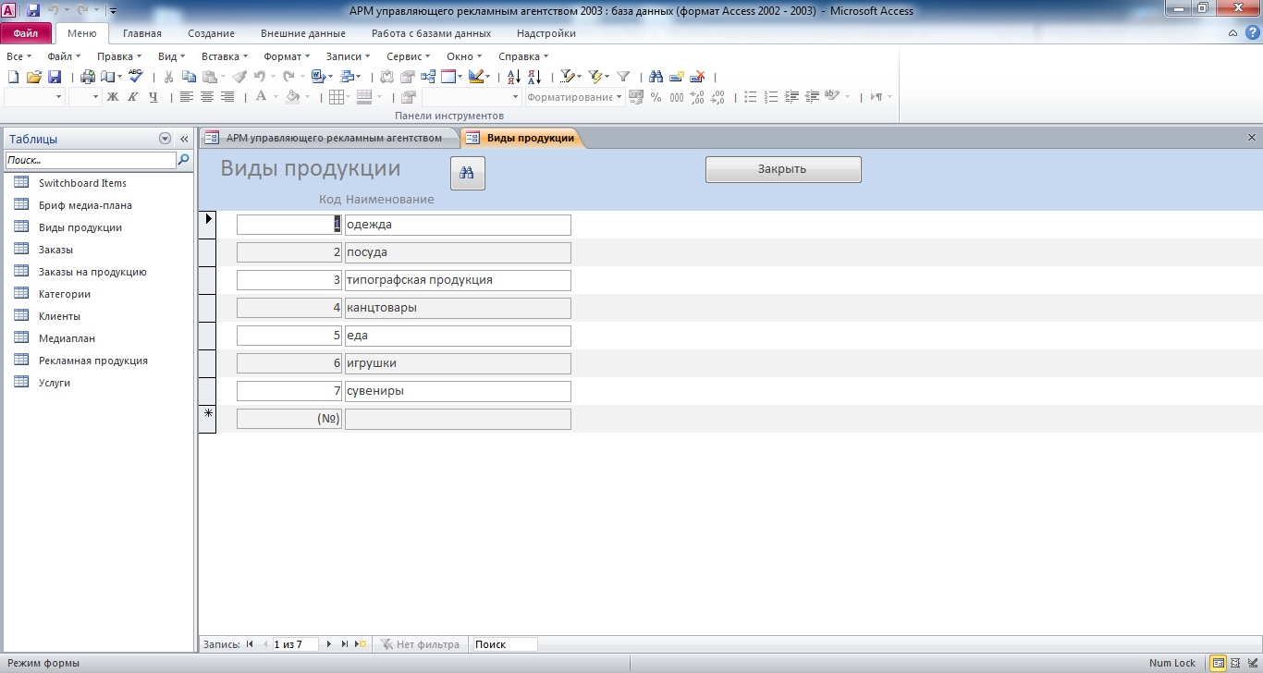
Рис. 10 Форма «Виды продукции».

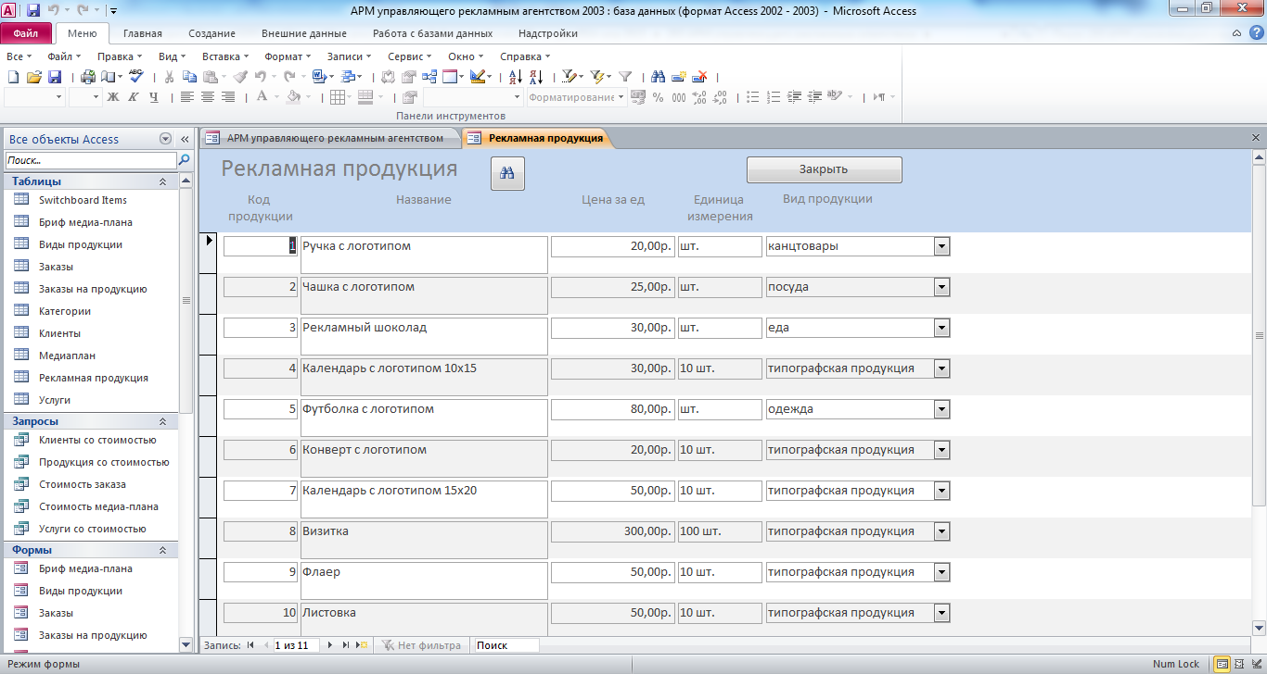
Рис. 11 Форма «Рекламная продукция».

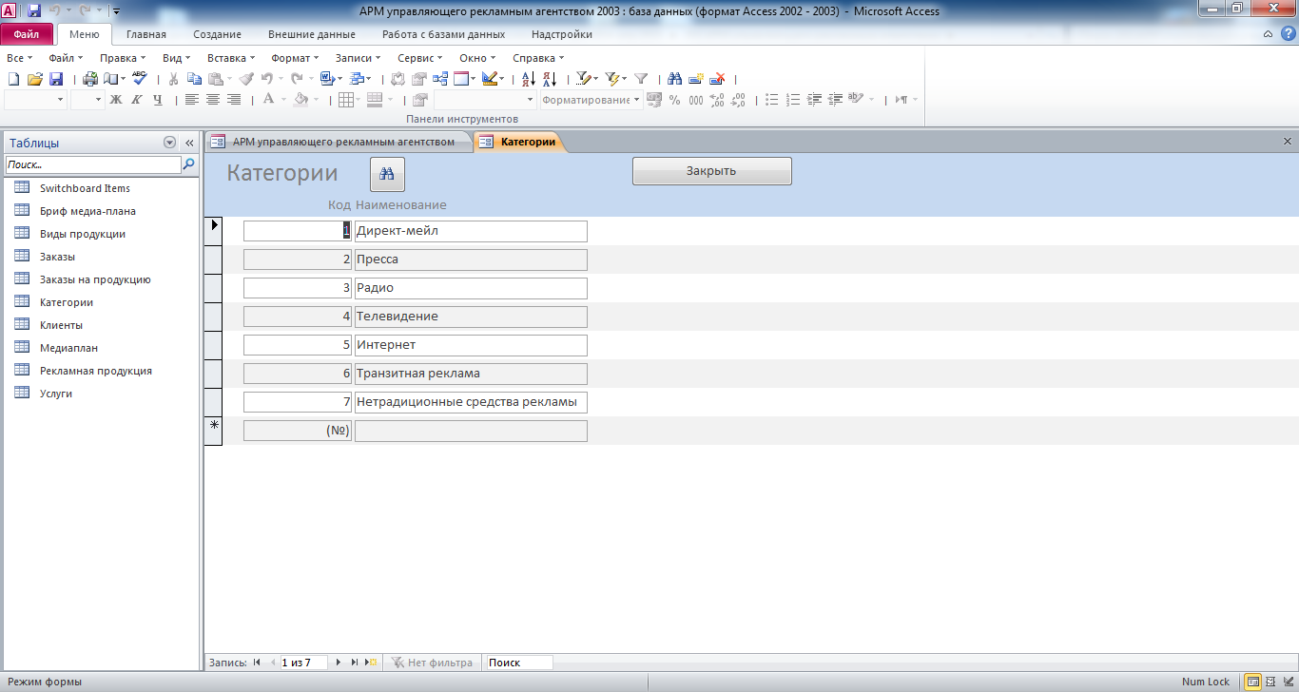
Рис. 12 Форма «Категории».

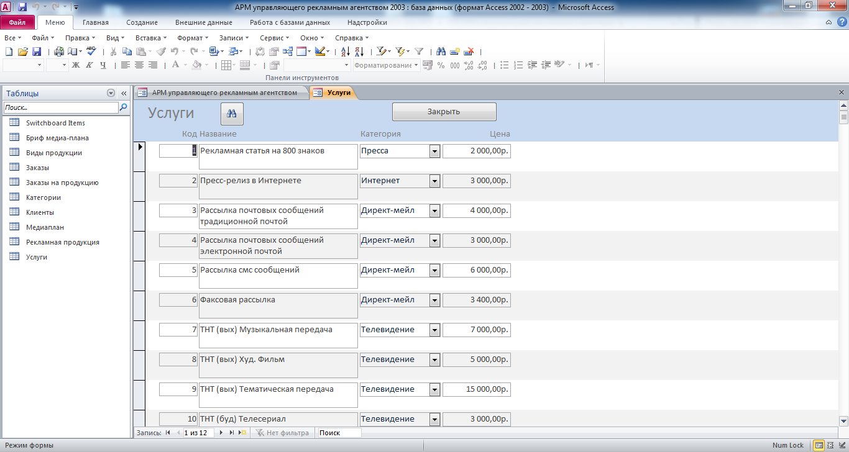
Рис. 13 Форма «Услуги».

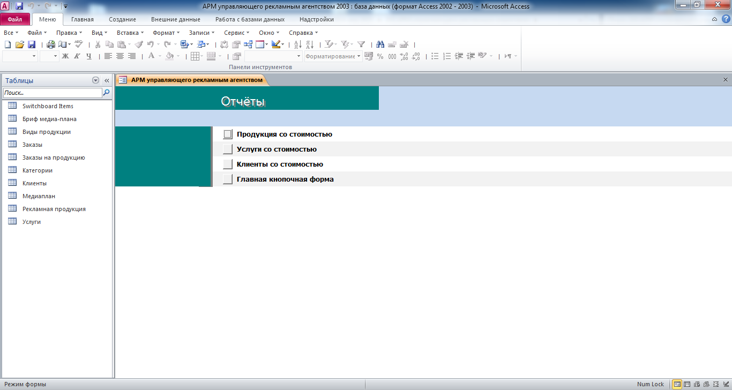
Рис. 14 Отчёты.

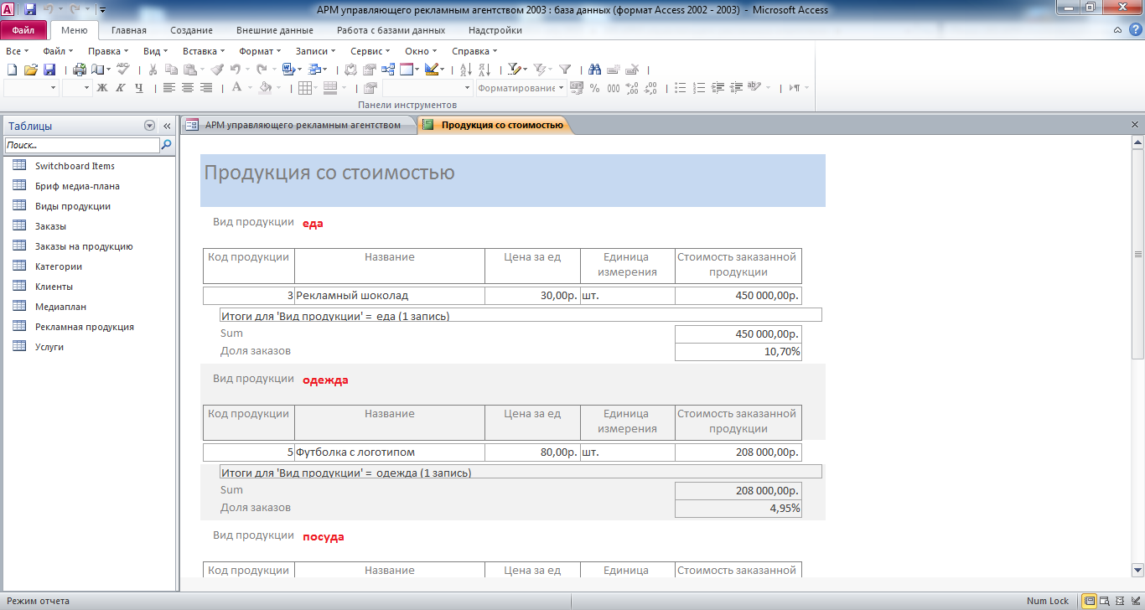
Рис. 15 Отчёт «Продукция со стоимостью».

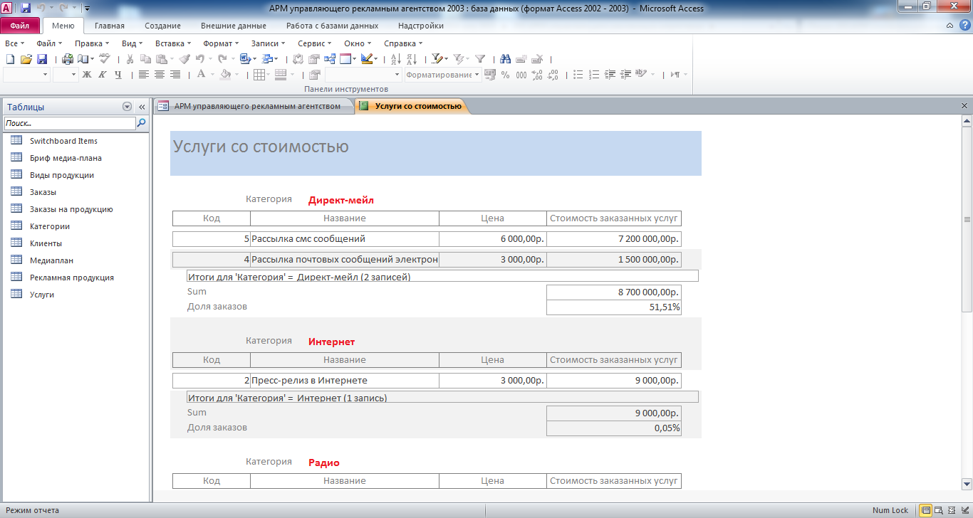
Рис. 16 Отчёт «Услуги со стоимостью».

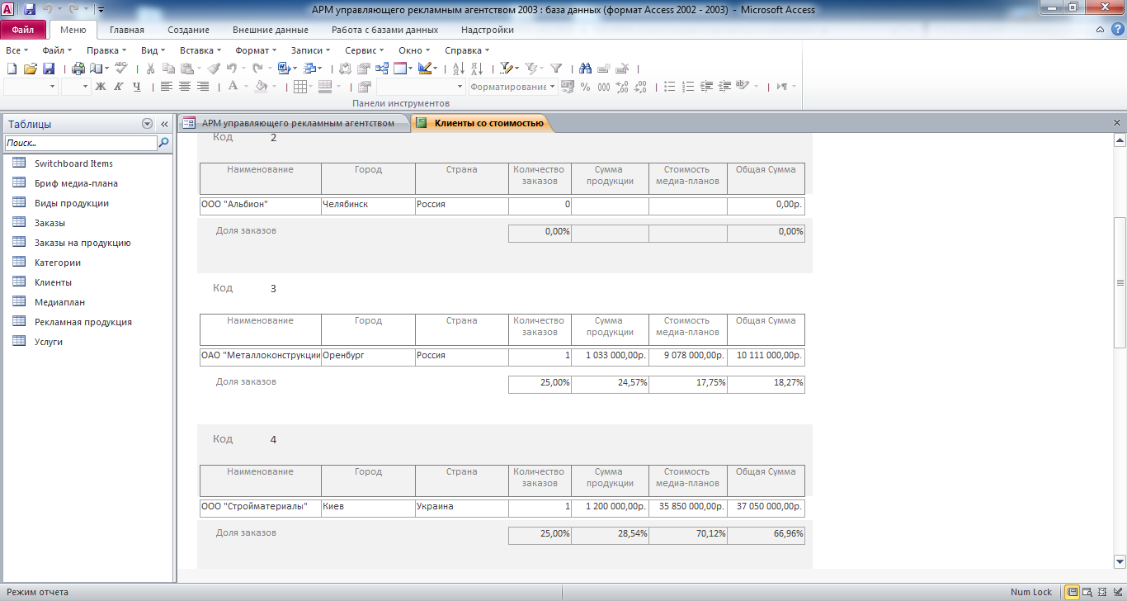
Рис. 17 Отчёт «Клиенты со стоимостью».

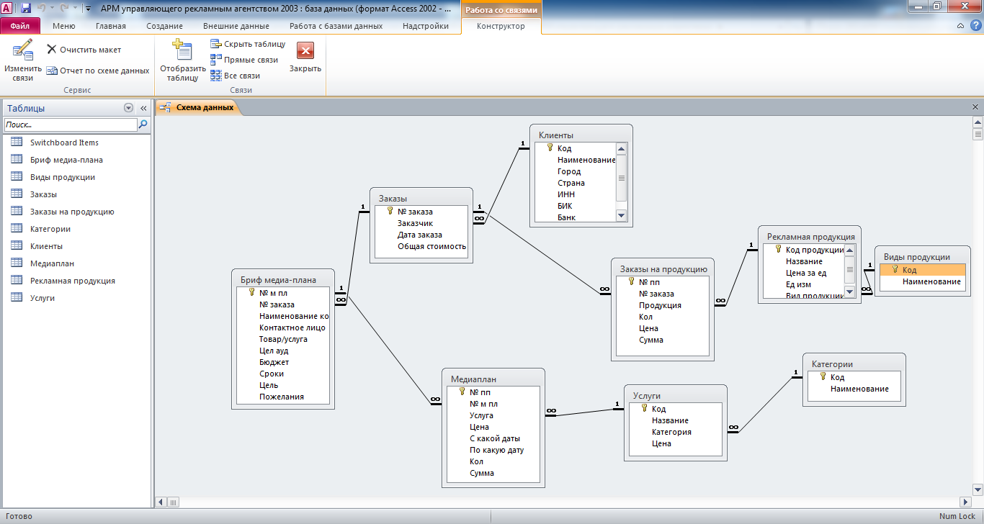
Рис. 18 Схема готовой базы данных «АРМ управляющего рекламным агентством» отображает связи таблиц: Категории, Услуги, Медиаплан, Бриф медиаплана, Виды продукции, Рекламная продукция, Заказы на продукцию, Клиенты, Заказы.

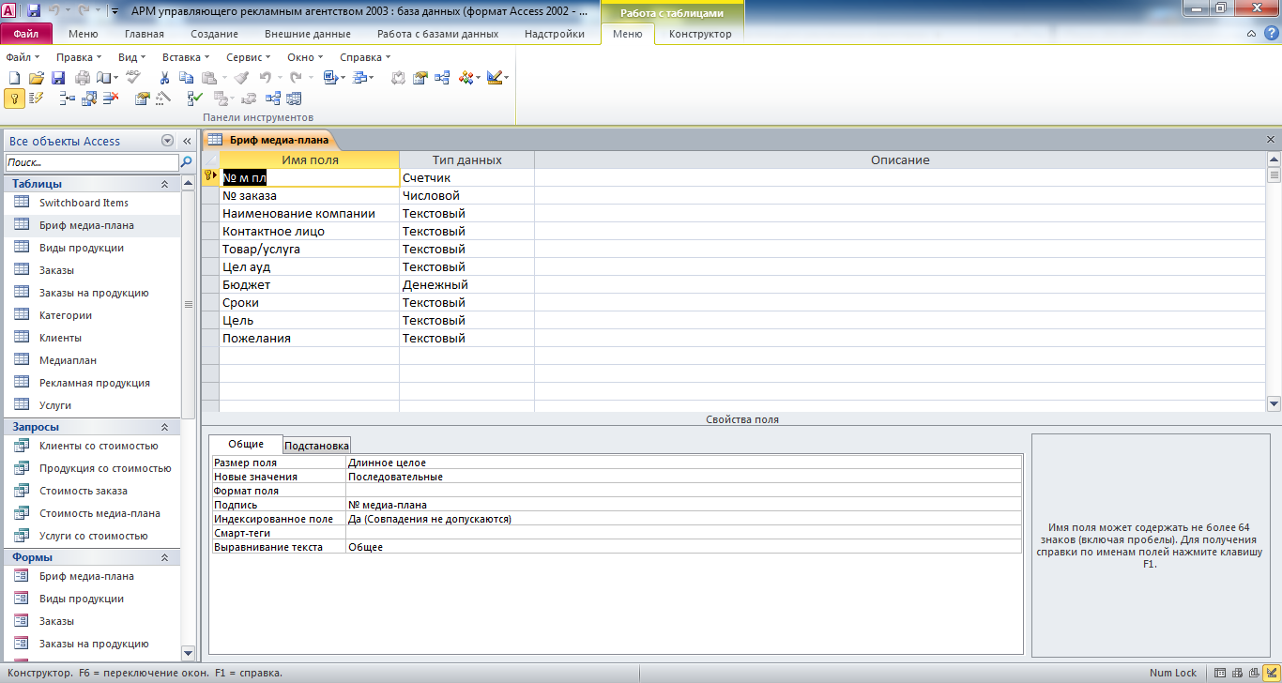
Рис. 19 Структура таблицы «Бриф медиа-плана»: № медиа-плана, № заказа, Наименование компании, Контактное лицо, Товар/услуга, Целевая аудитория, Бюджет, Сроки, Цель, Пожелания.
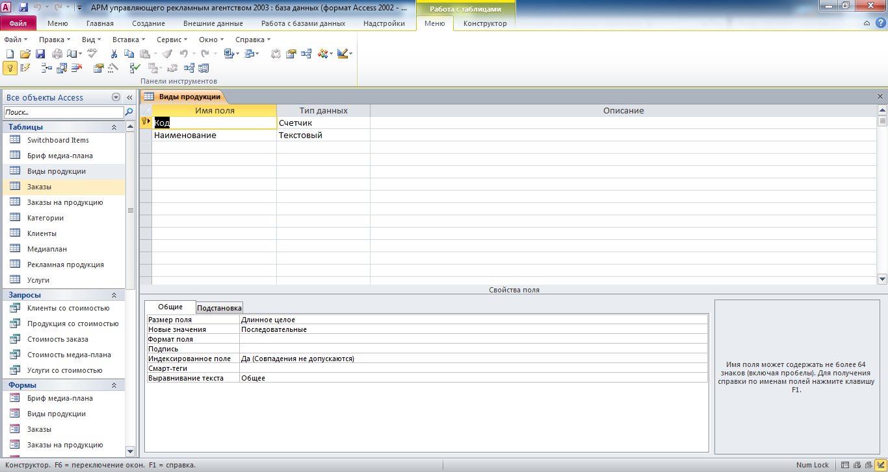
Рис. 20 Структура таблицы «Виды продукции»: Код, Наименование.

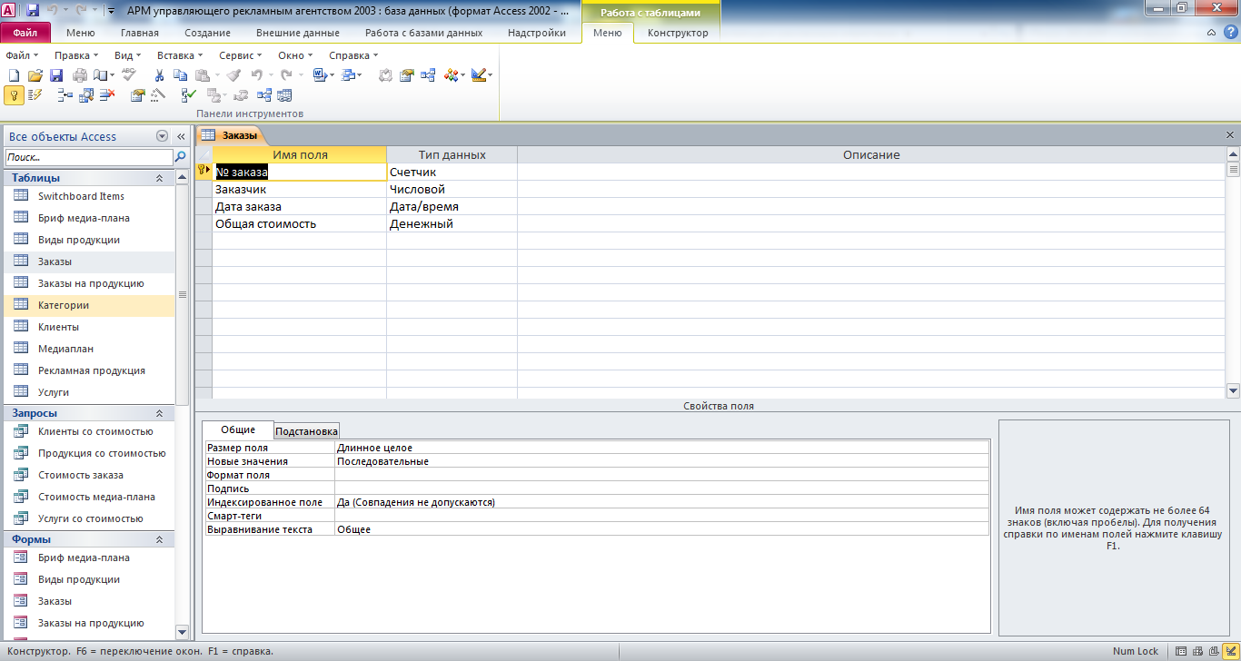
Рис. 21 Структура таблицы «Заказы»: № заказа, Заказчик, Дата заказа, Общая стоимость.

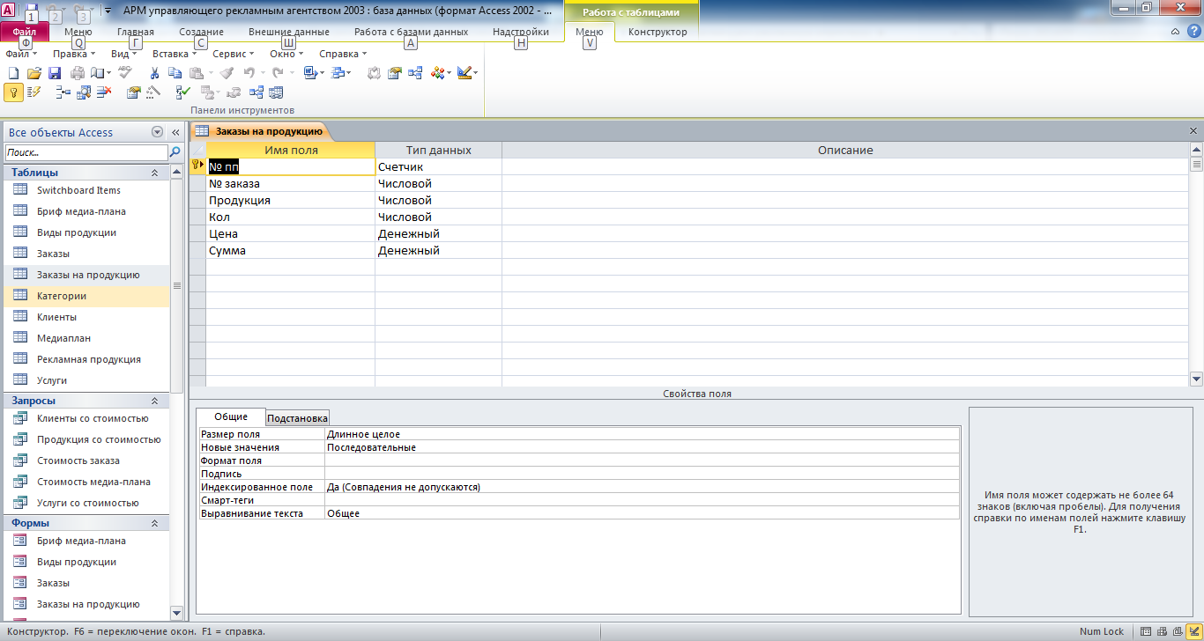
Рис. 22 Структура таблицы «Заказы на продукцию»: № пп, № заказа, Продукция, Количество, Цена, Сумма.

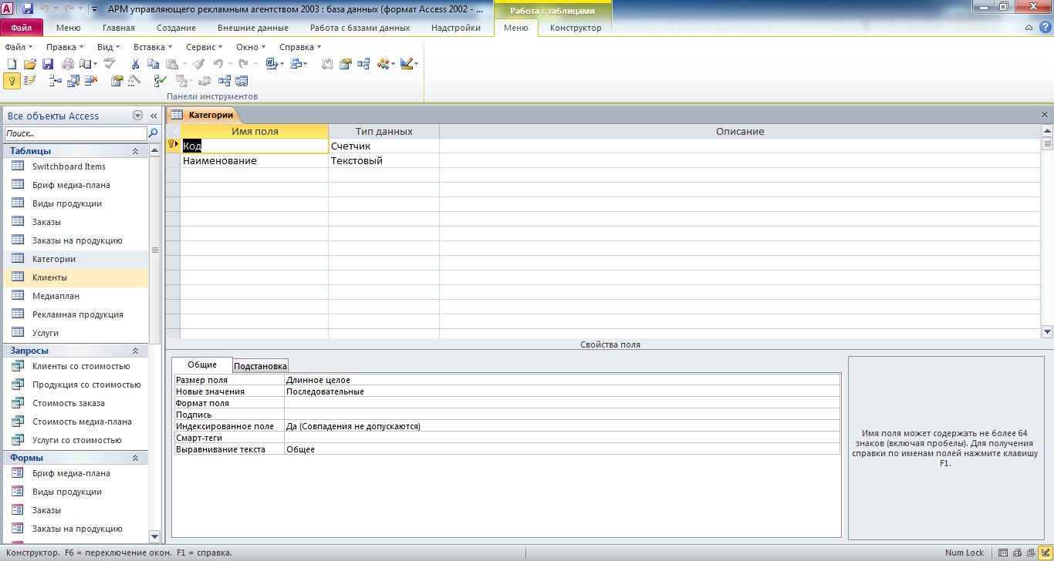
Рис. 23 Структура таблицы «Категории»: Код, Наименование.

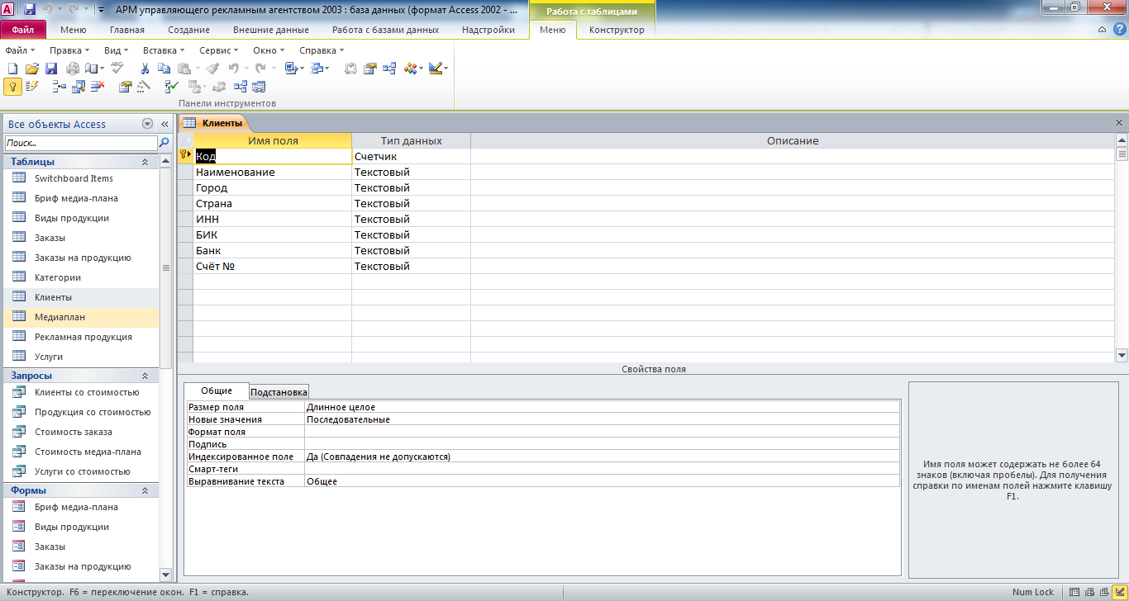
Рис. 24 Структура таблицы «Клиенты»: Код, Наименование, Город, Страна, ИНН, БИК, Банк, Счёт №.

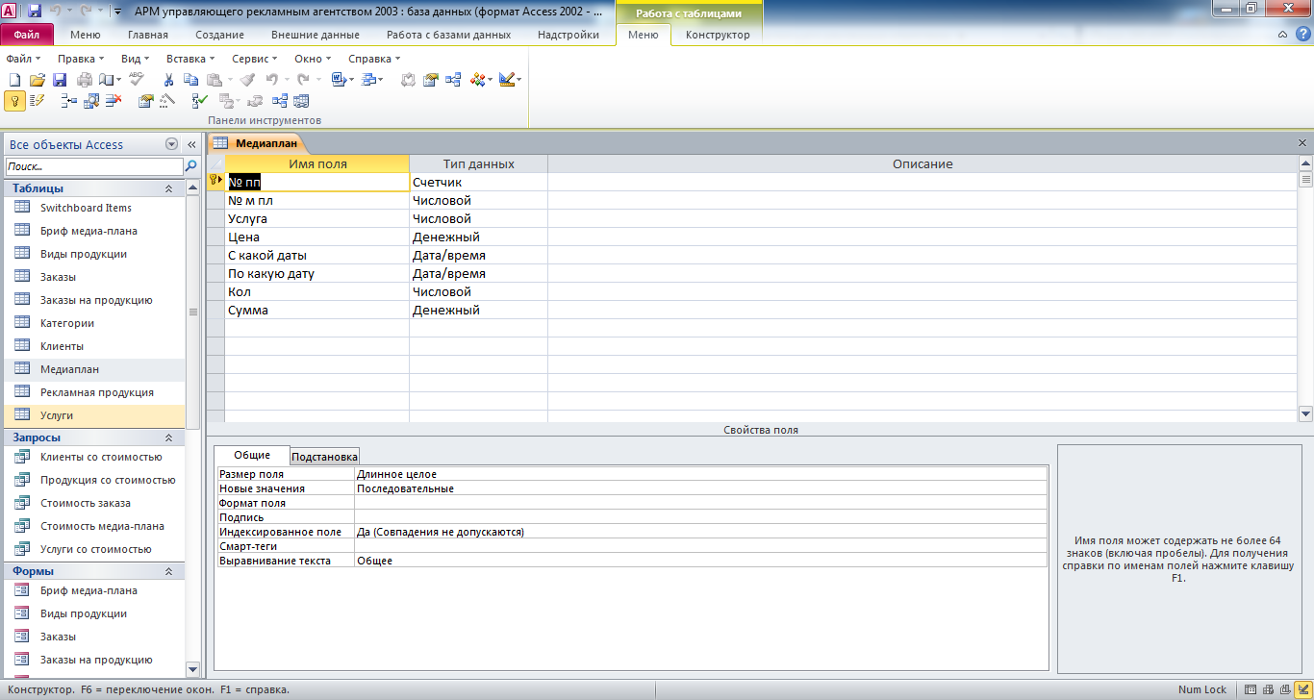
Рис. 25 Структура таблицы «Медиаплан»: № пп, № медиа-плана, услуга, цена, с какой даты, по какую дату, количество, сумма.

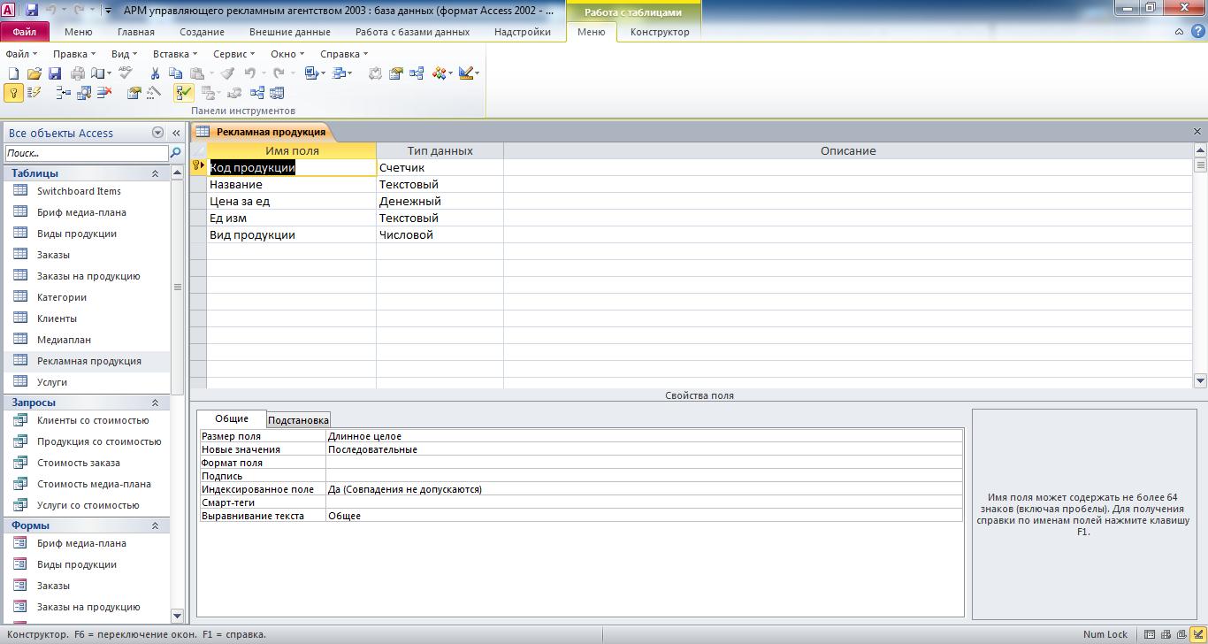
Рис. 26 Структура таблицы «Рекламная продукция»: код продукции, название, цена за единицу, единица измерения, вид продукции.

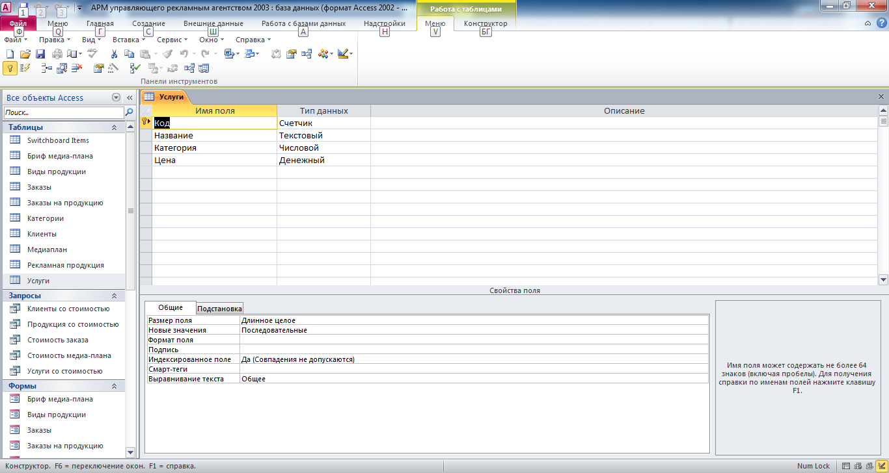
Рис. 27 Структура таблицы «Услуги»: код, название, категория, цена.

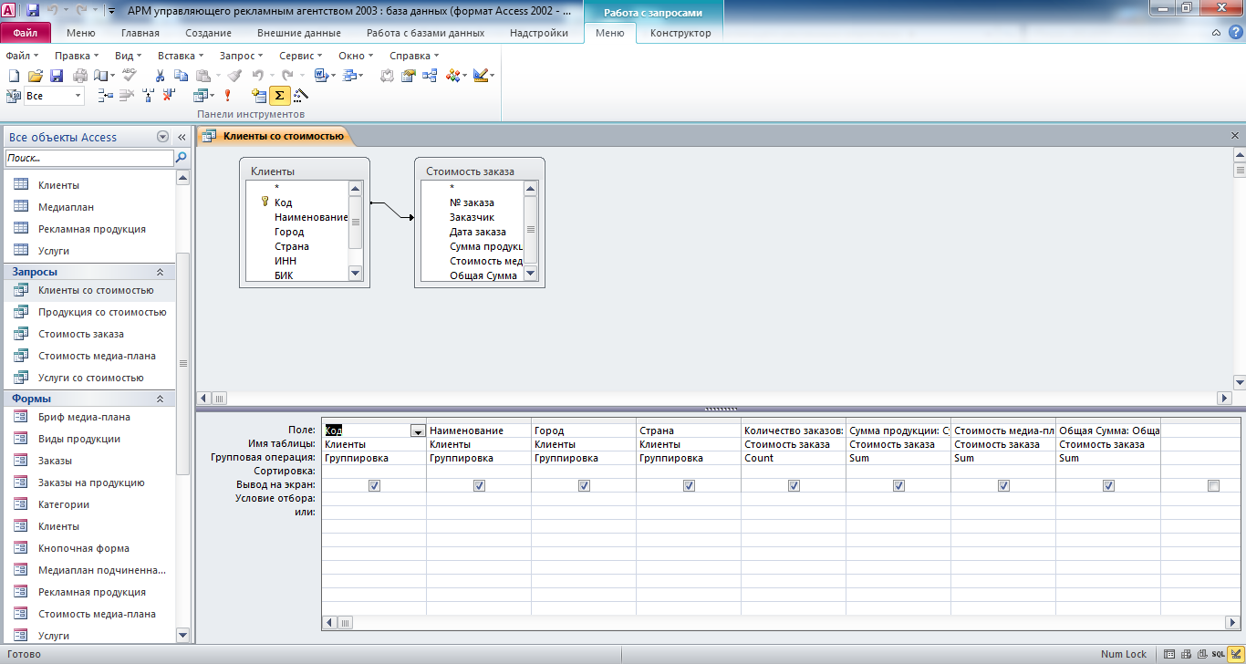
Рис. 28 Структура запроса «Клиенты со стоимостью» в режиме конструктора.

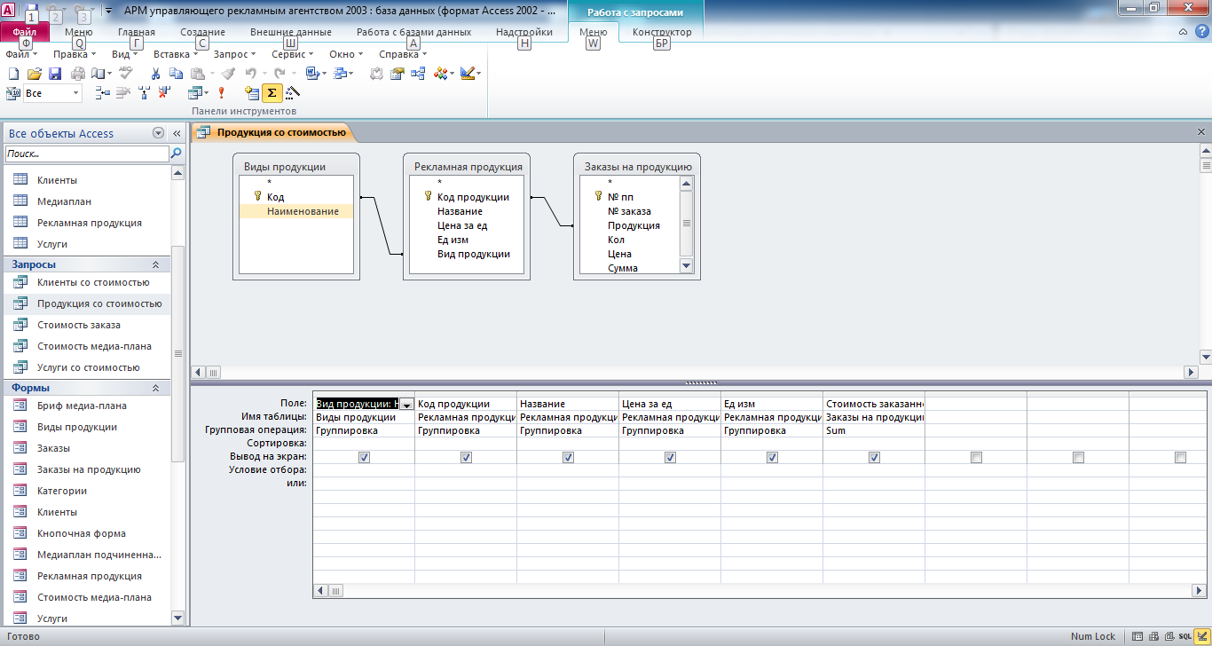
Рис. 29 Структура запроса «Продукция со стоимостью» в режиме конструктора.

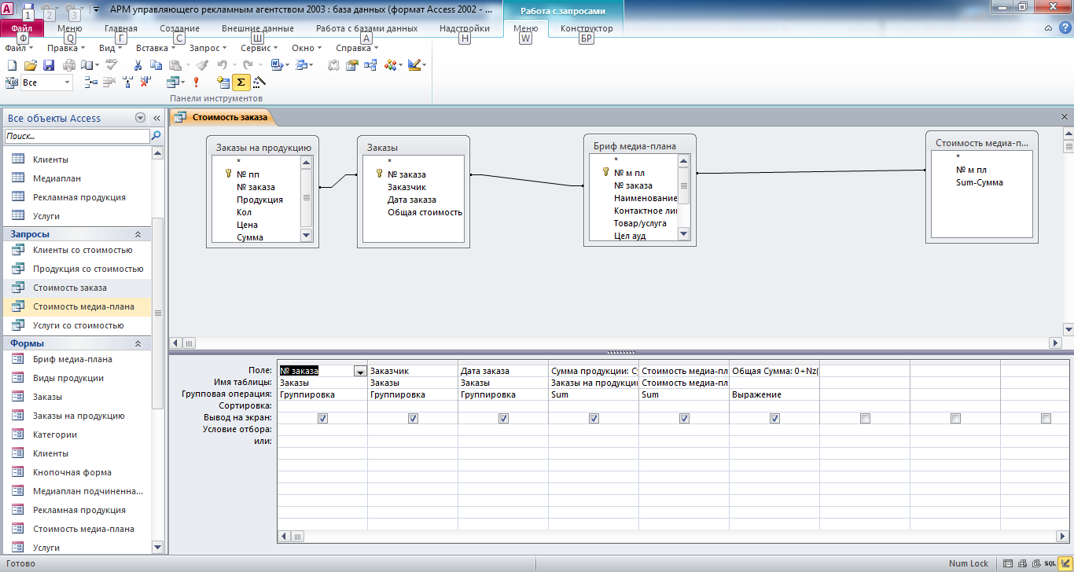
Рис. 30 Структура запроса «Стоимость заказа» в режиме конструктора.

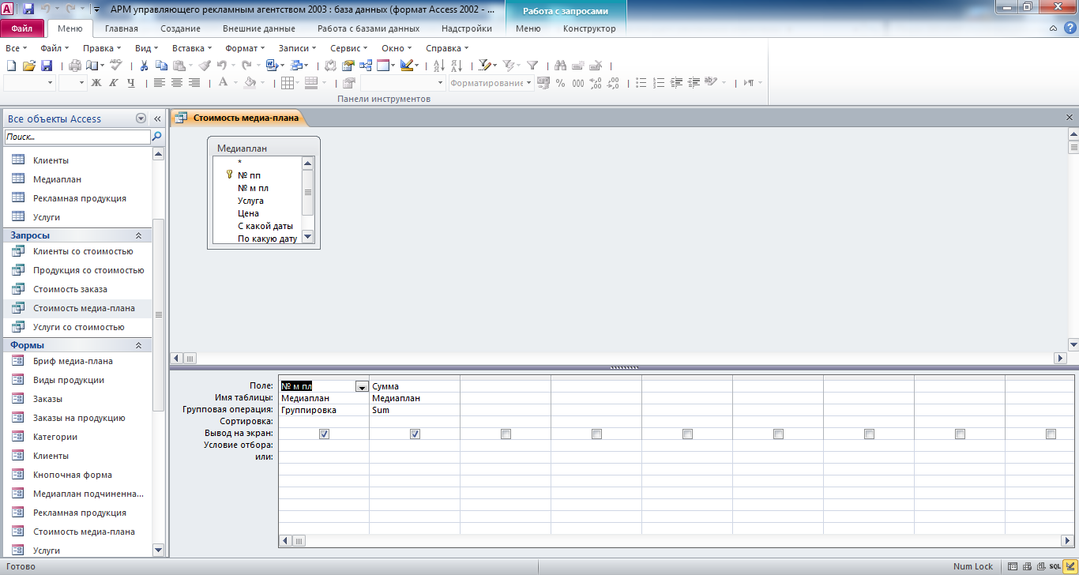
Рис. 31 Структура запроса «Стоимость медиа-плана» в режиме конструктора.

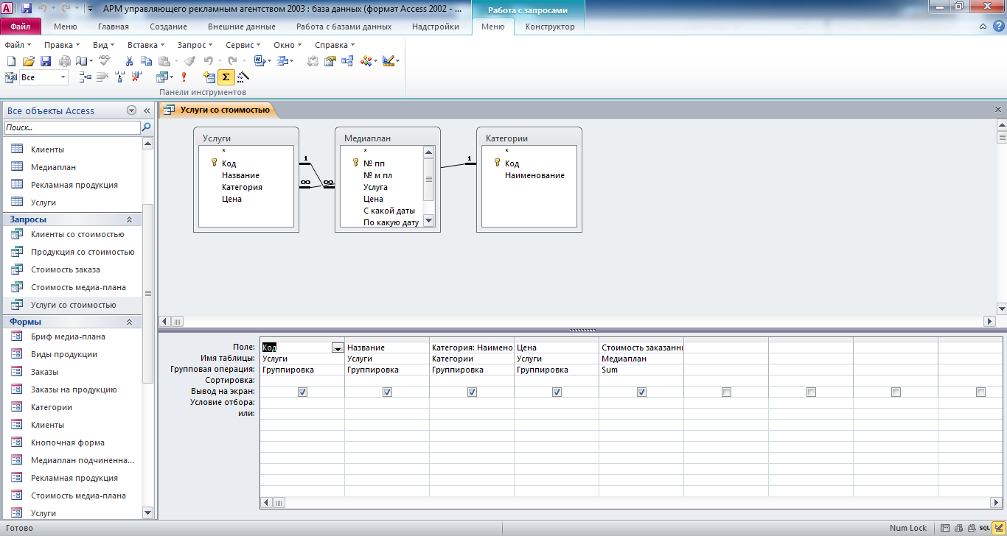
Рис. 32 Структура запроса «Услуги со стоимостью» в режиме конструктора.

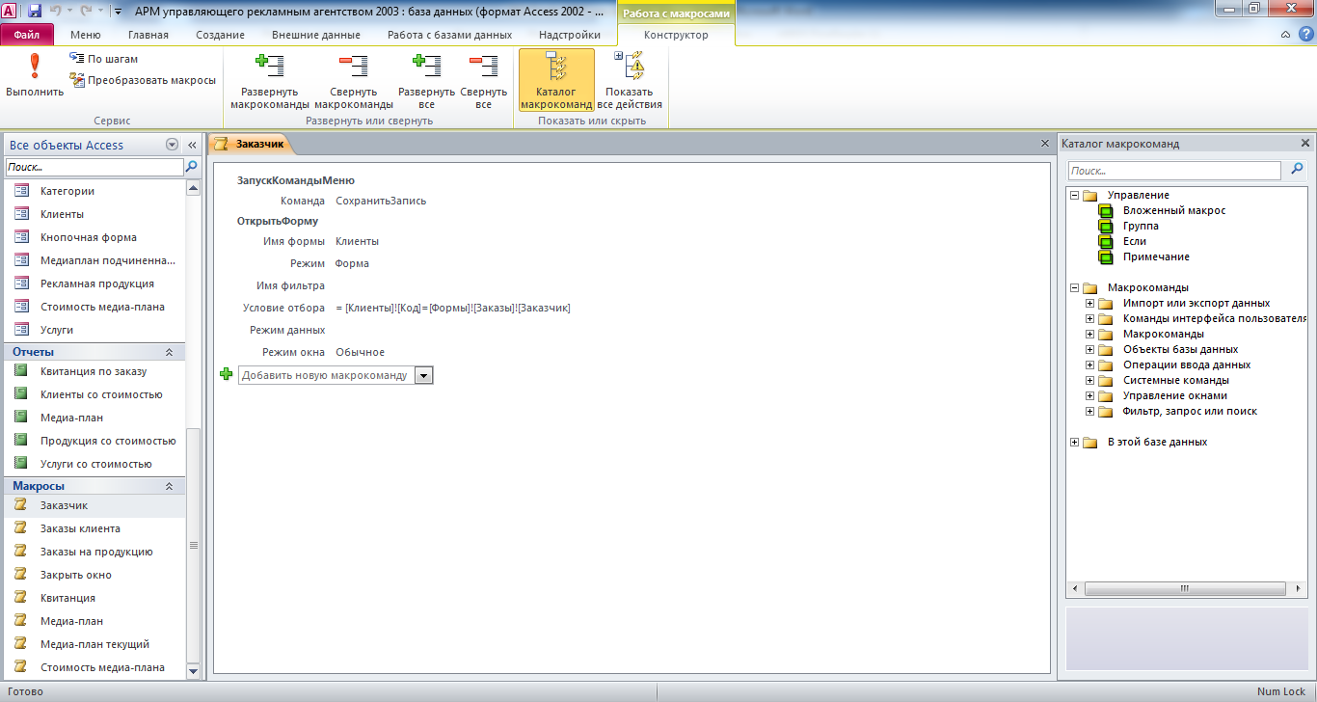
Рис. 33 Макрос в режиме конструктора.
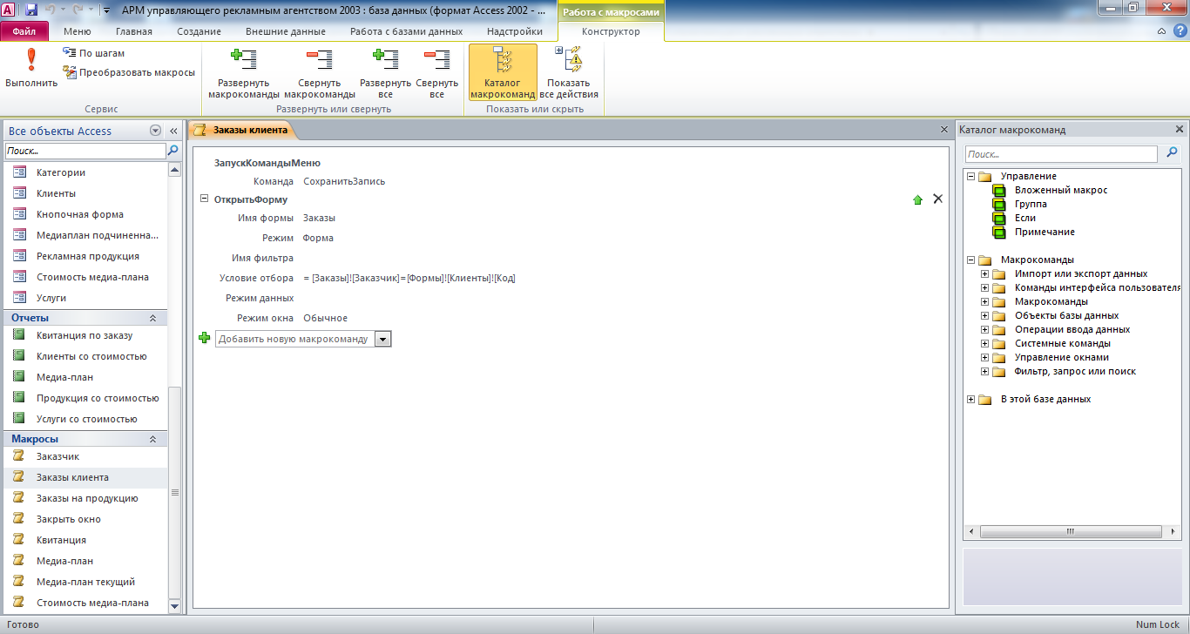
Рис. 34 Макрос в режиме конструктора.

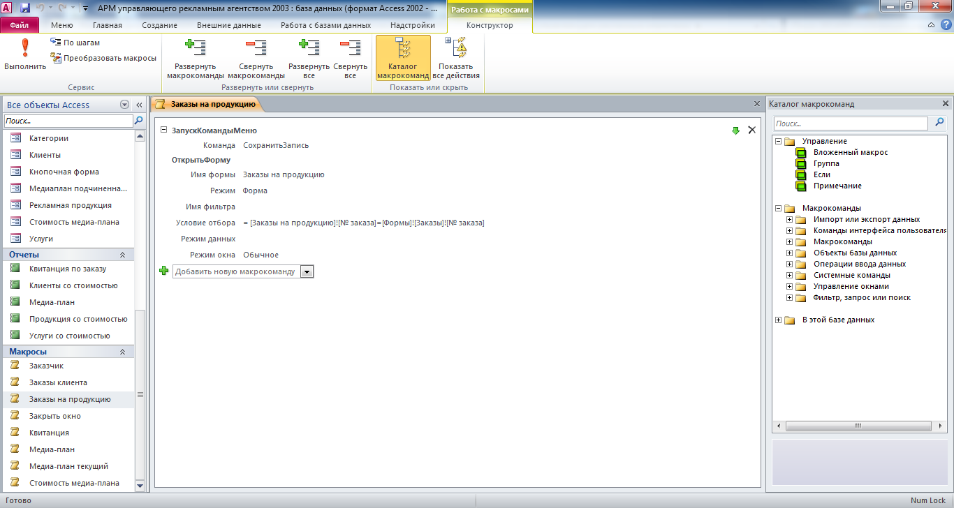
Рис. 35 Макрос в режиме конструктора.

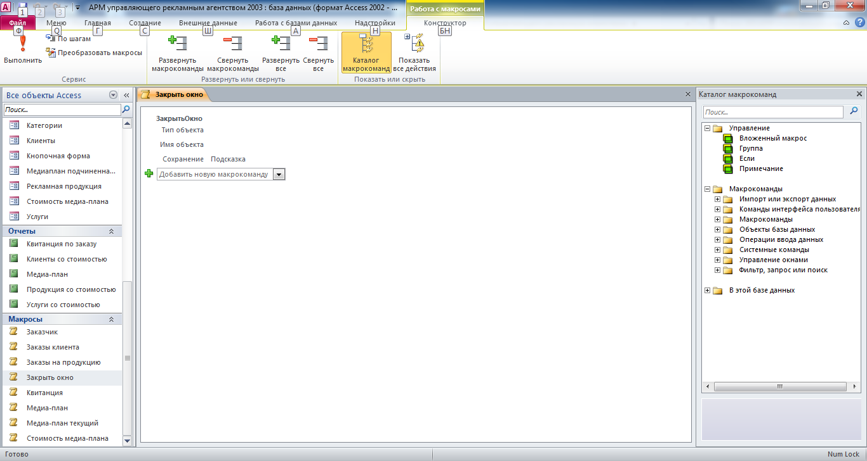
Рис. 36 Макрос в режиме конструктора.

Этот отчёт взят с сайта http://access.avorut.ru

Скачать готовую базу данных access «АРМ управляющего Рекламным агентством»
Пароль для базы данных «АРМ управляющего Рекламным агентством»

Другие готовые базы данных access:
- Скачать базу данных Рекламное агентство Скачать курсовую базу данных «Рекламное агентство» Access
- Скачать базу данных Адвокатская контора Скачать готовую базу данных access Адвокатская контора
- Скачать базу данных Фотоателье Скачать пример бд access Фотоателье
- Скачать базу данных Салон красоты Скачать готовую бд access Салон красоты
- Скачать базу данных Ресторан Скачать базу данных Ресторан
- Скачать базу данных Формирование плана выпуска продукции Пример базы данных access Формирование плана выпуска продукции
- Скачать базу данных Мониторинг цен Скачать базу данных Моніторинг цін (укр.)
- Скачать базу данных Учёт подписки на печатные издания Пример базы данных «Учет подписки на печатные издания» Access
- Скачать базу данных Учёт выполнения заказов Скачать готовую базу данных «Учет выполнения заказов» Access
- Скачать базу данных Учёт заказов на радио Скачать базу данных аксесс «Учёт заказов на радио»
- Скачать базу данных Учёт работ дизайнера Пример базы данных «Учёт работ дизайнера» Access
- Скачать базу данных Учёт выполнения работ Готовая база данных «Учет выполнения работ» аксесс

